- „Artyści nigdy nie przestają być dziećmi, ale niektóre dzieci rodzą się dorosłe.” Maria Kuncewiczowa
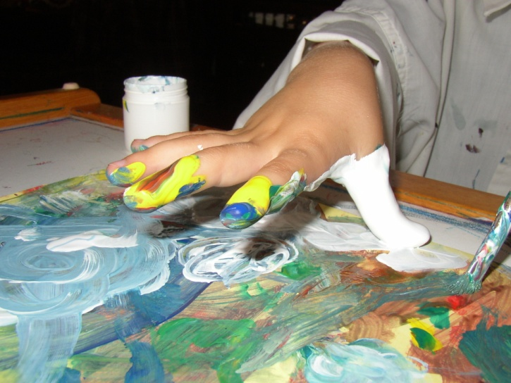
odpowiednio skadrowac:
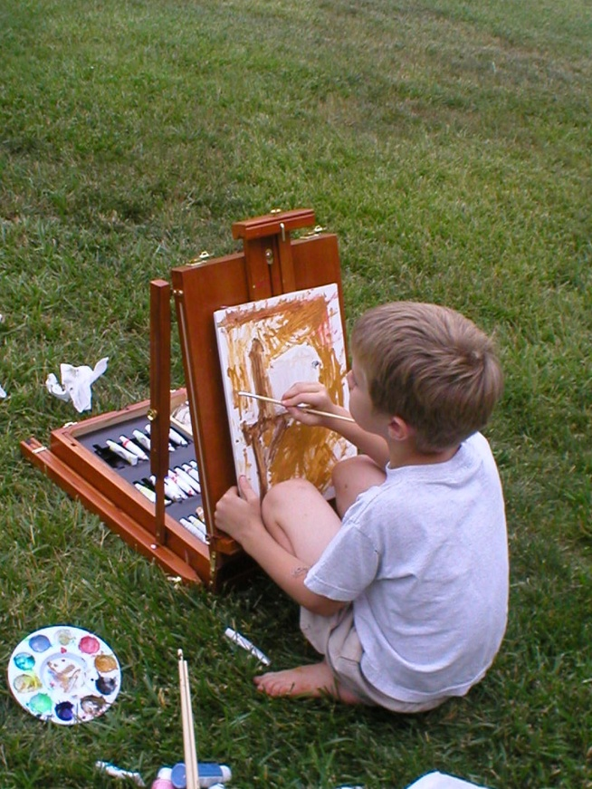
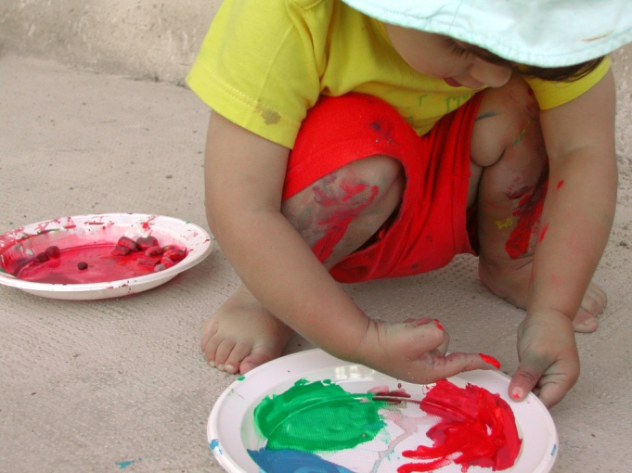
- „Wszyscy wiedzą jak wychowywać dzieci – poza ludźmi, którzy faktycznie je mają.” P. J. O’Rourke
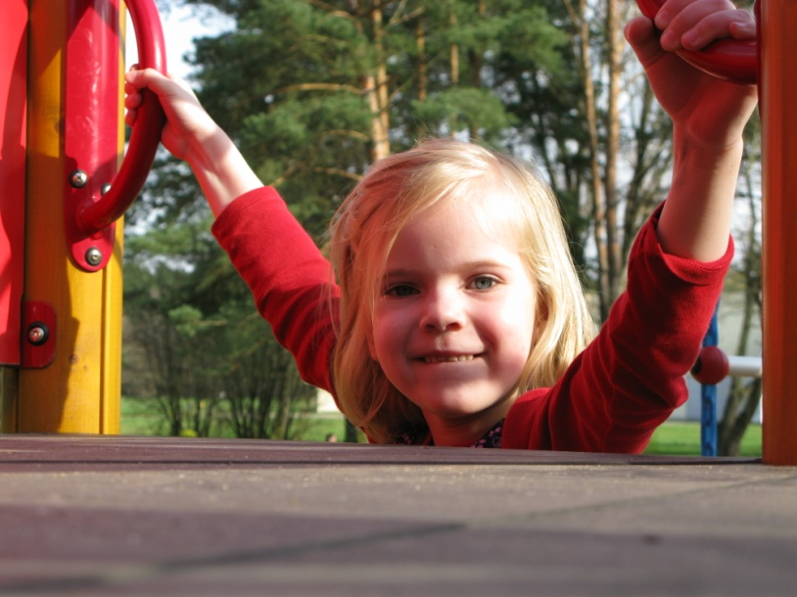
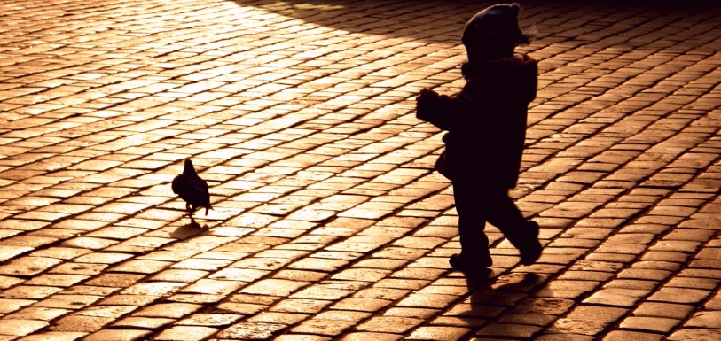

- „Zachęcaj i wspieraj swoje dzieci, ponieważ są takie, jakie wierzysz, że są!” Lady Bird Johnson
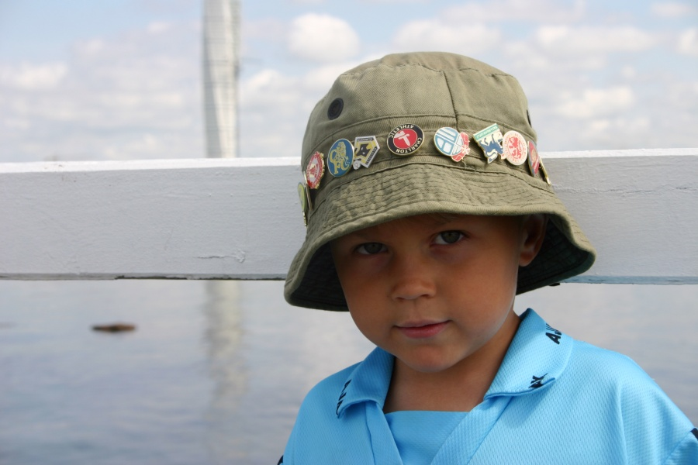

- „Sposób, w jaki mówimy do naszych dzieci, staje się ich wewnętrznym głosem.” Peggy O’Mara
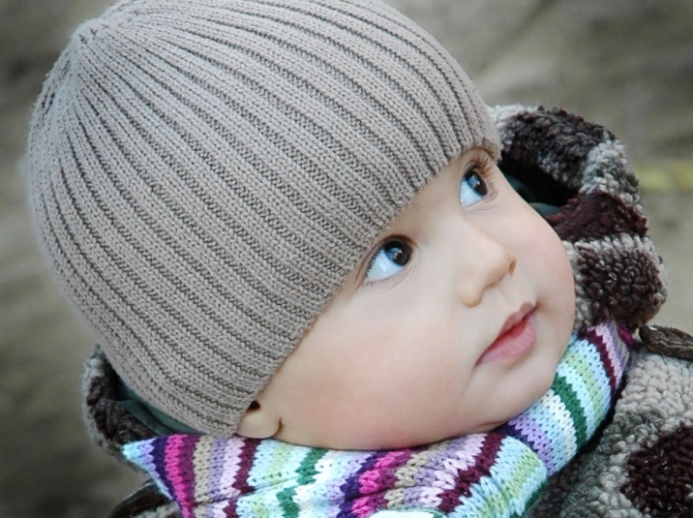
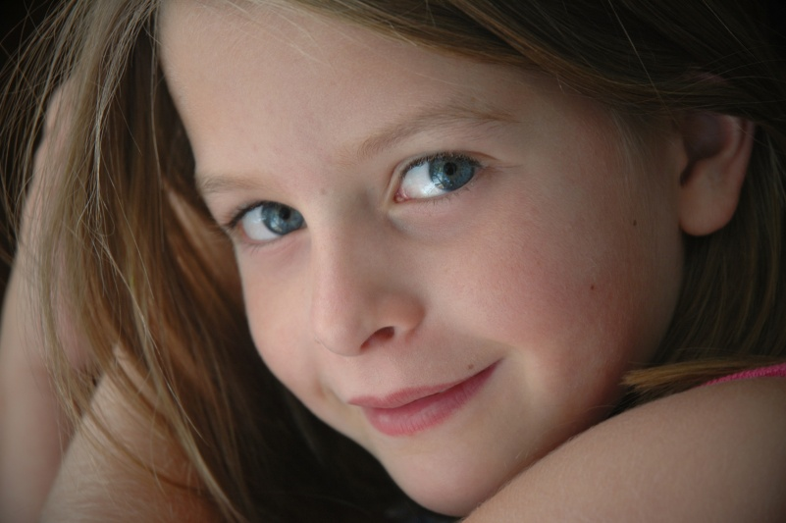

- „Dziecko rzadko potrzebuje dobrego mówcy, częściej dobrego słuchacza.” Robert Brault
